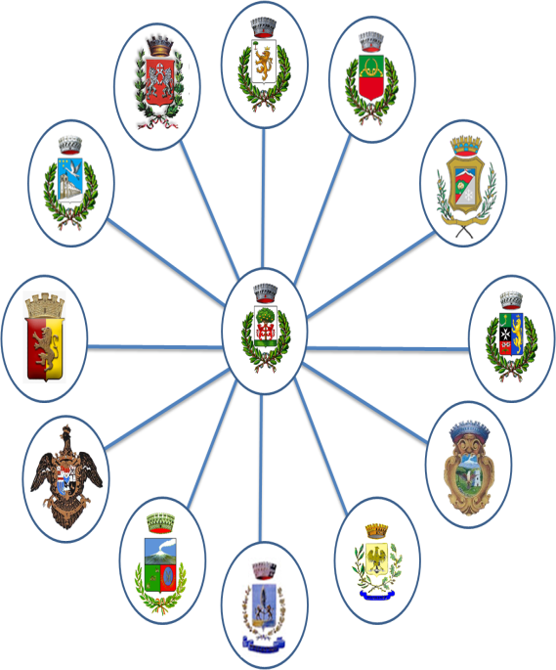
ALLEGATO SUB D
AUTOCERTIFICAZIONE DEL CONTO CORRENTE DEDICATO

IL SOTTOSCRITTO _______________________ NATO A ________________________ IL ____________________ RESIDENTE A ____________________________________________
VIA __________________________________________________________________________
N. _________________ MAIL____________________________________________ CODICE
FISCALE _____________________________________________ TEL______________________
TITOLARE DEL CONTO CORRENTE INTESTATO A ________________________________________________________________________________
IBAN (27 CARATTERI)

I | T

Si chiede che il conto corrente sia intestato o cointestato al richiedente il beneficio.

DATA E FIRMA
IL SUDDETTO MODULO RIMANE AI COMUNI DI RESIDENZA

